Dee Prom Signature -Thai Set Menu
เหมาะกับงานรับรองที่เป็นทางการมาก แขกแต่ละท่านจะได้รับอาหารเสิร์ฟแยกท่านละ 1 ชุด
เราบรรจงคัดสรรรายการอาหารขึ้นชื่อของดีพร้อม มาให้กับแขกคนพิเศษได้ประทับใจ

เซ็ทเมนู อาหารไทย ราคาท่านละ 1000 บาท

Course | Menu A | Menu B | Menu C | Menu D | Menu E
เครื่องว่าง | หมี่กรอบโบราณ | หมี่กรอบโบราณ | หมี่กรอบโบราณ | หมี่กรอบโบราณ | หมี่กรอบโบราณ
 | สาคูไส้หมู  ถุงทอง  ยำถั่วพู | เมี่ยงคำ  ทอดมันกุ้ง  ส้มตำปลาดุกฟู | ม้าฮ่อ  ทอดมันปลา  ยำผักกูด | สะเต๊ะ  ปอเปี๊ยะกุ้ง  ส้มตำผลไม้ | ล่าเตียง  กระทงทอง  ยำตะไคร้
จานหลัก | แกงป่าปลาเห็ดโคน  หมึกผัดซอส  ไข่เจียวเนื้อปู | โป๊ะแตก  ห่อหมกดีพร้อม  ปลาเห็ดโคนทอดกรอบ | ต้มส้มปลากระบอก  ผัดเรือโป๊ะ  ปลากะพงทอดราดน้ำปลา | ต้มข่าไก่  ปลาหมึกไข่เค็ม  กุ้งทอดราดซอสมะขาม | ต้มยำกุ้ง  ไก่ผัดเม็ดมะม่วง  ปลาทอดราดซอสกระเทียมโทน
ของหวาน | อัญมณีกรอบ  ขนมฟักทอง  ผลไม้ | ลอดช่องแตงไทยเผือก  เปียกปูนมะพร้าวอ่อน  ผลไม้ | สาคูแคนตาลูปกะทิสด  เทียนสลัดงา  ผลไม้ | ส้มฉุน  เบอร์เกอร์ขนมกล้วย  ผลไม้ | ซาหริ่ม  ข้าวเหนียวมะม่วง  ผลไม้
น้ำสมุนไพร | น้ำตะไคร้ | น้ำอัญชันมะนาว | น้ำมะตูม | น้ำใบเตย | น้ำกระเจี๊ยบ

รายการข้างต้นรวม
พนักงานเสิร์ฟอาหารเป็นคอร์สและเครื่องดื่ม
บริการจานกระเบื้อง ช้อนส้อม แก้วน้ำ และแนปกิ้น
รวมน้ำดื่มเย็นและข้าวหอมมะลิ

หมายเหตุ
ทางร้านขอสงวนสิทธิ์ รับจัดขั้นต่ำ 15 ท่าน
ราคายังไม่รวมภาษีมูลค่าเพิ่ม 7%
ระยะเวลาให้บริการ 3 ชม. กรณีเกินเวลาคิดเพิ่ม 500 – 1000 บาท (ต่อชั่วโมง ต่อแขก 100 ท่าน)
ราคายังไม่รวมค่าจัดเลี้ยงนอกสถานที่ (ขึ้นอยู่กับระยะทาง เวลาจัดงานและจำนวนแขก) เริ่มต้นที่ 3,000 บาท

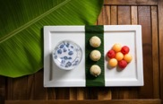
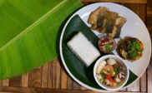
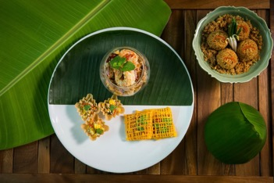
** สอบถามรายละเอียดเพิ่มเติมกรุณาติดต่อฝ่ายขาย โทรศัพท์: (082) 782 8958 – 9 **

